Ekspresy do kawy Nespresso
<strong>Ekspresy do kawy Nespresso</strong> to szeroka kategoria produktów, które pozwolą każdemu cieszyć się pyszną i aromatyczną kawą. Na rynku dostępnych jest wiele modeli tych urządzeń, dlatego dziś postaramy się pokrótce wyjaśnić, czym się one od siebie różnią.

Ekspresy do kawy Nespresso - jest w czym wybierać
Ekspresy do kawy Nespresso mogą uczynić lepszymi nie tylko nasze poranki, ale i popołudnia. Wszystko zależy od tego, kiedy najchętniej zaglądamy do filiżanki. Dla wielu osób naturalną porą na ulubiony napój jest poranek. Nierzadko jeszcze na pusty żołądek wypijamy pierwsze łyki - co niekoniecznie jest zdrowym nawykiem. Inni z kolei kawę traktują jako relaksacyjny rytuał okołopołudniowy. Wielu z nas raczy się nim w pracy. Gdziekolwiek jej nie pijemy, zgodna opinia mówi, iż kawa przyrządzona w ekspresie jest smaczniejsza i zdrowsza.

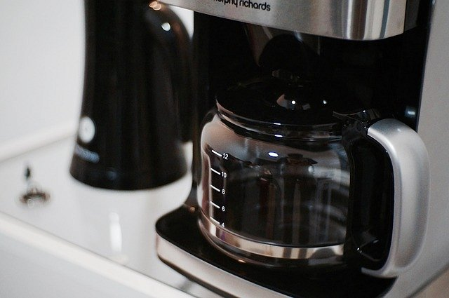
Ekspresy do kawy Nespresso - trzy metody działania
Ekspres jednak ekspresowi nie równy. Obecnie urządzenia te mogą działać na różnej zasadzie. Powoduje to także ogromne zróżnicowanie cenowe. Nie ma co się łudzić, najtańsze modele przelewowe dają napój, który niewiele będzie różnił się od tego, jaki otrzymamy, zalewając wrzątkiem kubek z kawą. Jednak ciśnieniowe ekspresy do kawy Nespresso to już nieco inna bajka. Dadzą nam możliwość regulacji intensywności kawy, jej ilości oraz zawartości spienionego mleka. Dzięki nim poczujemy się tak, jakby kawę przygotowywał nam profesjonalny barista.
Caffe machiato w twoim domu
Jeszcze lepsze efekty uzyskamy, jeśli wykorzystamy kapsułkowe ekspresy do kawy Nespresso. Zamiast ziaren umieszczamy w nim specjalne kapsułki z aromatycznymi ekstraktami kawowymi. Dzięki temu mamy możliwość nie tylko regulowania intensywności smaku, lecz także wybierania spośród dedykowanych programów, takich jak latte, machiato czy espresso. Taki wynalazek swoje kosztuje, niewątpliwie jednak jest wart swojej ceny.

